CONSELHO ESTADUAL DE EDUCAÇÃO
PROCESSO CEE Nº 0158/87 e OUTROS - Ap. Proc. SE nº 0225/87 e Outros
Reautuados em 11/07/88
INTERESSADAS : SECRETARIA DA EDUCAÇÃO/PREFEITURA MUNICIPAL DE BRAÚNA E OUTRAS
ASSUNTO : Convênio objetivando a implantação e o desenvolvimento do Programa de Formação Integral da Criança - PROFIC - Termo de Aditamento e Reti-Ratificação.
RELATORA : Conselheira Cecília Vasconcellos Lacerda Guaraná
PARECER CEE Nº 643/88 APROVADO EM 27/07/1988 Conselho Pleno
1. HISTÓRICO:
O Senhor Secretário de Estado da Educação encaminha a este Colegiado Termos de Aditamento e Reti-Ratificação a Convênios firmados entre o Estado de São Paulo, através de sua Secretaria da Educação, e 11 (onze) Prefeituras Municipais, objetivando a implantação e o desenvolvimento do Programa de Formação Integral da Criança - PROFIC.
Depois de informados pelos órgãos Competentes vêm os autos a este Conselho para sua apreciação.
2. APRECIAÇÃO:
Trata-se de Termos de Aditamento a Convênios aprovados por este Conselho e assinados pelas partes, em fins de 1986 e início de 1987, com 02(dois) anos de vigência a partir de sua assinatura, nos termos do Decreto Estadual nº 25.649, de 07/07/86.
O Convênio inicial, em sua Cláusula Quinta prevê que o mesmo "poderá ser reformulado e ou aditado mediante Termos Aditivos, com prévia autorização do Governador, tendo em vista a conveniência e o interesse dos partícipes”.
Considerando o plano do trabalho apresentado pelas Prefeituras Municipais e a disponibilidade financeira da Pasta, foram propostos os termos de "aditamento e ratificação” ou de "aditamento e reti-ratificação", conforme o caso, visando garantir a continuidade do programa implantado, respeitada a vigência dos Convênios. Assim,
PROCESSO CEE Nº 0158/87 e OUTROS PARECER CEE Nº 643/88
para previsão das despesas,foi considerado o período de lº/01/88 até o final da vigência de cada Convênio, especificando-se os montantes, por exercício, nos casos que abrangem parte de 1989.
A seguir, estão relacionadas as 11 (onze) Prefeituras cujos Convênios estão sendo aditados, com as respectivas especificações:

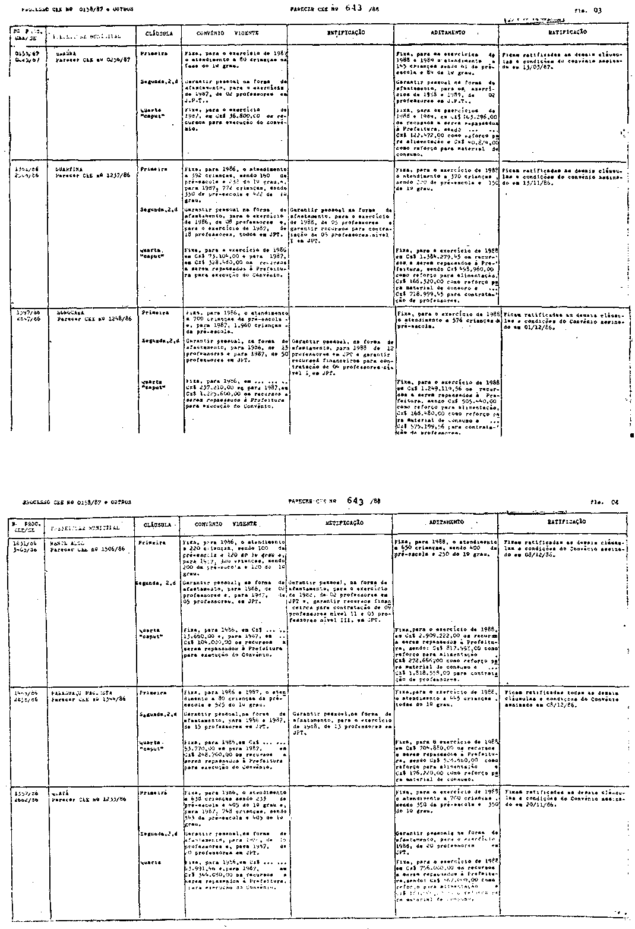

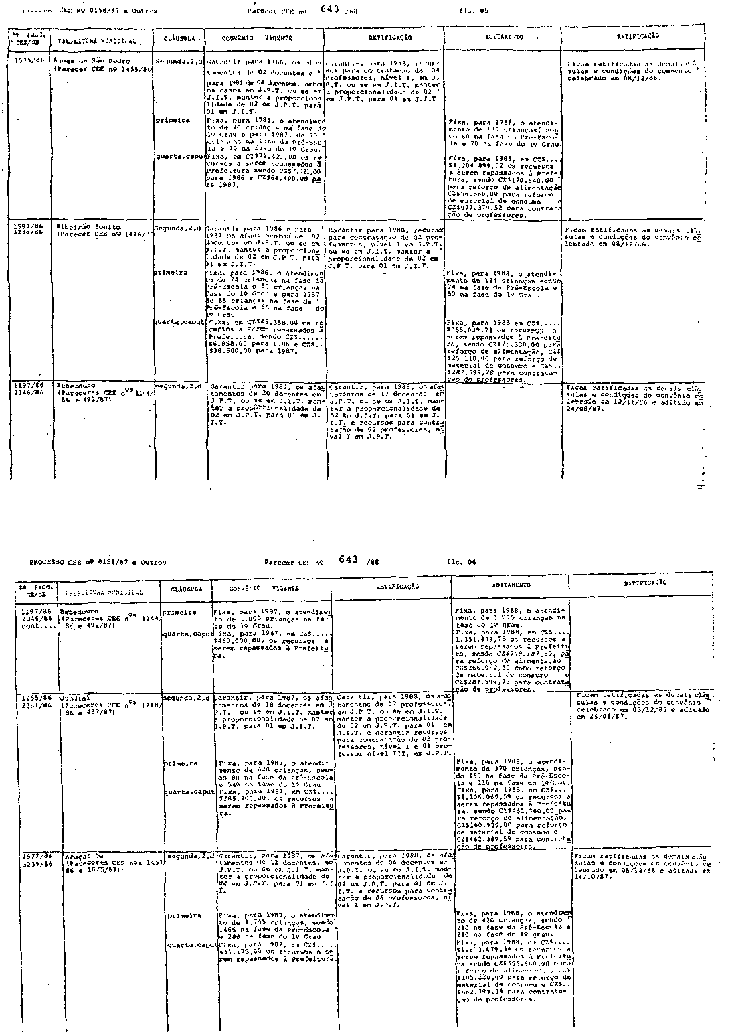

PROCESSO CEE Nº 0158/87 e OUTROS PARECER CEE Nº 643/88
Os dados contidos nessa relação foram extraídos das minutas constantes dos autos, que são de dois tipos, como segue:
- Termo de Aditamento e Ratificação (Municípios de Quatá e Braúna):
  - fixando, para 1988 e para 1988 e 1989, respectivamente o número de crianças a serem atendidas, o valor dos recursos a serem repassados e o número de docentes a serem afastados junto à Prefeitura, sendo mantido o mesmo número de docentes pravisto para 1987;
  - ratificando as demais cláusulas e condições do Convênio vigente.
- Termo de Aditamento e Reti-Ratificação (demais Municípios):
  - alterando o número de docentes a serem afastados, em 1988, e/ou transformando afastamentos em contratações;
  - fixando o número de crianças a serem atendidas e o valor dos recursos a serem repassados a Prefeitura, em 1988, para execução do Convênio;
  - ratificando as demais cláusulas e condições do Convênio vigente.
Constam os processos:
- ofício e quadros demonstrativos das Prefeituras Municipais;
- informações, pareceres e despachos das autoridades compatentes nas D.E., DRE e Coordenadorias de Ensino;
- parecer favorável da Coordenação Central do PROFIC com definição do montante a ser repassado, pela SE à Prefeitura, tendo em vista a vigência do Convénio e as obrigações da SE nela contidas;
- informação do Grupo de Planejamento Setorial, dizendo da disponibilidade de recursos e das classificações econômicas e funcionais programáticas que serão oneradas, que são as mesmas especificadas no Convênio inicial;
- informação da Equipe Técnica de Acompanhamento e Controle de Convênios e Projetos, juntando a minuta dos termos de aditamento e
- parecer favorável da douta Consultoria Jurídica da Secretaria.
PROCESSO CEE Nº 0158/87 e OUTROS PARECER CEE Nº 643/88
À vista do exposto julgamos que os Termos de Aditamento propostos estão em condições de ser aprovados. Considerando-se, porém, que os Convênios assinados, em 1986 , têm seu prazo de vigência expirado em novembro ou meados de dezembro de 1988, alertamos para a possibilidade, nos presentes termos, proceder-se à adequação da cláusula da vigência, prorrogando-a até 31/12/88, para que não se interrompa um processo há poucos dias do final do ano letivo e civil, ficando a Secretaria autorizada a proceder a adequação do valor dos recursos financeiros previstos.
3. CONCLUSÃO:
Aprovam-se, nos termos deste Parecer, os Termos de Aditamento a Convênios firmados entre o Estado de São Paulo, através da Secretaria da Educação e as ll (onze) Prefeituras Municipais relacionadas na Apreciação, objetivando a implantação e o desenvolvimento do Programa de Formação Integral da Criança - PROFIC.

São Paulo, 21 de julho de 1988.

a)Consa. Cecília Vasconcellos L. Guaraná
Relatora

DELIBERAÇÃO DO PLENÁRIO
O CONSELHO ESTADUAL DE EDUCAÇÃO aprova, por unanimidade,a decisão da Comissão de Planejamento nos termos do Voto do Relator.

Sala "Carlos Pasquale" em 27 de julho de 1988

a) Consº Jorge Nagle
Presidente

